Федеральное государственное бюджетное учреждение науки
Институт экономики Российский академии наук

На правах рукописи

Михайлов Алексей Юрьевич
Оценка эффективности использования активов инвестиционного фонда
Специальность 08.00.10
Финансы, денежное обращение и кредит

АВТОРЕФЕРАТ
диссертации на соискание ученой степени
кандидата экономических наук

Москва 2013
Диссертационная работа выполнена в Центре финансовых исследований Федерального государственного бюджетного учреждения науки Института экономики Российской академии наук.

Научный руководитель: доктор экономических наук,
профессор ФГБУН Институт экономики РАН
Сухарев Олег Сергеевич
Официальные оппоненты: доктор экономических наук, академик РАЕН, руководитель центра отраслевой экономики ФГБУ Научно- исследовательский финансовый институт Министерства финансов Российской Федерации Рыкова Инна Николаевна
кандидат экономических наук,
доцент ФГБОУ ВПО Российский экономический университет
имени Г.В.Плеханова
Курьянов Александр Михайлович
Ведущая организация: ФГАОУ ВПО Волгоградский государственный университет

Защита состоится 17 декабря 2013 года в 12.00 на заседании Диссертационного совета Д.002.009.01 по защите докторских и кандидатских диссертаций при Институте экономики РАН по адресу: 117218, Москва, Нахимовский проспект, д. 32.

С диссертацией можно ознакомиться в библиотеке Института экономики РАН.

Объявление о защите и электронная версия автореферата размещены на сайте www.inecon.ru 14 ноября 2013 года и отправлены для размещения на сайте ВАК Минобрнауки РФ по адресу: http://vak2.ed.gov.ru.

Автореферат разослан «14» ноября 2013 года.

Ученый секретарь
Диссертационного совета Д.002.009.01
кандидат экономических наук, доцент Потапов В.А.
- ОБЩАЯ ХАРАКТЕРИСТИКА РАБОТЫ
Актуальность исследования. На сегодняшний день Россия относится к странам с развивающимися рынками. Форсированное развитие финансового рынка – обязательное условие реализации принятой стратегии на создание Международного Финансового Центра. В этих условиях формирование оптимальных технологий и научно-методическая поддержка институциональных участников фондового рынка крайне важны. В настоящее время активно меняются подходы к распределению активов инвестиционных фондов. Каждый отдельный инвестиционный фонд имеет собственную стратегию использования активов в зависимости от целей деятельности.
Как показывают исследования данной проблемы применительно к российской действительности, в настоящее время требуется фундаментальное исследование вопросов повышения эффективности использования активов инвестиционного фонда.
Актуальность исследования обусловлена также необходимостью рационального выбора инвестиционного фонда инвестором, опирающимся на свои инвестиционные предпочтения, а также организации управления активами внутри конкретного инвестиционного фонда управляющим фонда. Вопрос оценки качества работы того или иного инвестиционного фонда и на сколько один фонд, в соответствии с целями инвестирования, предпочтительнее другого, является одним из актуальных вопросов, который ставят перед собой инвесторы, выбирая наиболее привлекательное место размещения собственных средств.
Особенности инвестиционного фонда, как особого объекта управления, обуславливают необходимость разработки методического подхода к построению организационной структуры и использованию тех или иных методов использования активов инвестиционного фонда, а также к оценке эффективности использования активов инвестиционного фонда с учетом различных организационных структур и методов управления.
Степень научной разработанности проблемы. Методической основой написания работы послужили труды отечественных ученых А.Е. Абрамова, Н.И. Берзона, И.С. Букиной, В.К. Бурлачкова, И.Ю. Варьяша, М.И. Гельвановского, Б.В. Губина, А.Ю. Лайкова, Л.Н. Лыковой, В.Д. Миловидова, Я.М. Миркина, В.К. Сенчагова, М.М. Соколова, Д.Е. Сорокина, О.С. Сухарева, А.О. Шабалина, Р.Т. Юлдашева и других.
В развитие теоретико-методической базы, необходимой для формирования стратегии инвестиционного фонда, внесли свой вклад следующие зарубежные авторы: Аль Джанаби, И. Адизеса, Р. Акоффа, И. Ансоффа, Б. Бернанке, А. Гринспена, П. Кругмана, С. Лоуренса, Р.К. Мертона, Г.М. Марковица, Э.Л. Наймана, Дж. Робинсона, Дж. Сороса, У.Ф. Шарпа, Дж. Швагера, К. Швайзера и других.
Область исследования соответствует специальности 08.00.10 – «Финансы, денежное обращение и кредит» (п. 3.25 «Финансы инвестиционного и инновационного процессов, финансовый инструментарий инвестирования», п. 6.4 «Теория и методология проблемы портфельной политики в области ценных бумаг» и п. 6.8 «Методология оценки доходности финансовых инструментов» паспорта специальностей ВАК Министерства образования и науки РФ (экономические науки).
Объектом исследования являются инвестиционные фонды, осуществляющие портфельные инвестиции в различные классы ценных бумаг (аллокацию), финансы инвестиционного фонда и финансовый инструментарий инвестирования.
Предметом — механизмы и методы, используемые для повышения эффективности инвестиционных фондов, и оценка использования финансов инвестиционных фондов в соответствии с современной портфельной теорией и пути повышения эффективности финансового инструментария инвестирования.
Данное исследование направлено на решение проблем, связанных с выбором инвестиционного фонда и уровня риска, потенциальными и текущими инвесторами инвестиционных фондов. К тому же, результаты исследования могут быть использованы управляющими компаниями и инвестиционными фонды, а также инвестиционными подразделениями центральных и коммерческих банков в целях увеличения эффективности использования активов.
Целью работы является разработка научно обоснованных рекомендаций по повышению эффективности стратегии использования активов различных типов инвестиционных фондов.
Научная гипотеза работы состоит в рассмотрении использования различных методик и механизмов для повышения эффективности использования активов инвестиционного фонда.
В соответствии с поставленной целью, в работе поставлены следующие задачи:
    - уточнить сущность стратегии использования активов применительно к различным типам инвестиционных фондов;
    - предложить в основу определения эффективности стратегии использования активов инвестиционного фонда авторскую методику для определения отношения инвестора к риску;
    - провести ранжирование инвестиционных фондов в России (по данным РБК за 2008 – 2011 гг.) на основе критериев риска и доходности;
    - разработать механизм выбора финансовой стратегии инвестиционного фонда, позволяющий осуществлять переход от менее эффективной стратегии к более эффективной;
    - уточнить пути повышения аллокативной эффективности на основе доходности и рискованности функционирования инвестиционных фондов.
Научная новизна исследования заключается в обосновании, разработке и апробации авторской методики ранжирования инвестиционных фондов по параметру рискованности, механизма выбора (переключения) стратегии использования активов инвестиционного фонда, позволяющей повысить эффективность управления финансами инвестиционного фонда.
Научная новизна подтверждается следующими полученными лично автором научными результатами, выносимыми на защиту:
- уточнена сущность стратегии использования активов применительно к различным типам инвестиционных фондов, а именно: в отличие от взглядов отечественных ученых (Абрамов А.Е, Осипова О.А.) в работе предложена авторская трактовка сущности стратегии использования активов инвестиционного фонда с учетом риска ликвидности его активов, что позволило научно обосновать стратегию использования активов инвестиционного фонда и на её основе сформулировать авторский алгоритм выбора инвестиционной стратегии индивидуальным инвестором.
- в основу определения эффективности стратегии использования активов инвестиционного фонда положена авторская методика для определения отношения инвестора к риску, для чего выделено 3 классификационные группы риска на основе индивидуального отношения инвестора к риску, которая в отличие от предложенных западными учеными (А.Дж. Фредман, Е.Ф. Фама), учитывает только индивидуальное отношение, как российских, так и иностранных инвесторов к риску, что позволяет разрабатывать эффективные индивидуальные стратегии управления активами.
- проведено ранжирование инвестиционных фондов в России (по данным РБК за 2008 – 2011 гг.) на основе критериев риска и доходности и выделены группы рискованности (в отличие от известных рейтингов, данное ранжирование учитывает индивидуальное отношение инвесторов к риску), что позволило сделать выводы о системной неэффективности функционирования инвестиционных фондов в России.
- разработан механизм выбора финансовой стратегии инвестиционного фонда, позволяющий осуществлять переход от менее эффективной стратегии к более эффективной, о необходимости использования которого указывали современные исследователи инвестиционных стратегий (Р.А. Джагер, Р.Е. Кокорев), что позволяет повысить эффективность использования активов инвестиционных фондов.
- внесены дополнения в методику оценки аллокативной эффективности на основе доходности и рискованности функционирования инвестиционных фондов в части влияния риска ликвидности в целях увеличения эффективности функционирования инвестиционного фонда.
Теоретической основой исследования является бихевиоризм, позволяющий рассматривать стратегии использования активов инвестиционного фонда с точки зрения обеспечения наилучшей надежности и эффективности функционирования с точки зрения индивидуального инвестора.
Методологической основой исследования является системный подход, рассматривающий стратегии использования активов инвестиционного фонда с точки зрения современной портфельной теории с учетом оптимизации организационной структуры управления, риска ликвидности в целях повышения эффективности использования активов инвестиционного фонда.
В исследовании используются следующие методы научного познания: наблюдение, сбор информации, сравнение, эксперимент, анализ и синтез, моделирование, статистико-математические методы, исторический метод, экспертный метод.
Практическая значимость работы заключается в доведении основных методических положений и теоретических разработок до уровня практических рекомендаций, которые могут быть использованы инвестиционными фондами, управляющими компаниями, консалтинговыми компаниями и другими инвестиционными агентами, работающими как в России, так и за рубежом.
Апробация работы. Основные положения и результаты работы были доложены во время выступлений соискателя на научно-практических конференциях: круглом столе: «Денежно-кредитное регулирование», Москва, 2009 г., ФГОУ ВПО «Финансовая академия при Правительстве РФ»; круглом столе кафедры «Философия»: «Мировой экономический кризис», Москва, 2010 г., ФГОУ ВПО «Финансовая академия при Правительстве РФ»; круглом столе: «Развитие институтов финансового рынка и регулирование их деятельности», Москва, 2012 г., ФГОУ ВПО «Финансовый университет при Правительстве РФ»; всероссийском конкурсе научно-исследовательских работ бакалавров, магистров и аспирантов в области экономических наук в рамках Всероссийского фестиваля науки 2011, Москва, 2011 г., РЭУ им. Г.В. Плеханова; международном Форуме Молодых Лидеров GLOBE 2012, Москва, 2012 г., МГИМО МИД России; третьей ежегодной Международной студенческой научно-практической конференции «Финансовые рынки будущего», Москва, 2012 г., ФГОУ ВПО «Финансовый университет при Правительстве РФ»; международной научно-практической конференции «Гайдаровский форум-2013 «Россия и мир: вызовы интеграции».
Результаты исследования применяются в деятельности инвестиционной компании ООО «Столичная финансовая группа» и компании Multiplywealth Ltd., предоставляющей услуги по распределению активов, что подтверждается справками о внедрении.
Публикации. По теме исследования опубликовано 7 публикации общим объемов 19 п.л. на русском и английском языке. Из них 5 публикации общим объемом 5 п.л. (авторский объем – 2,37 п.л.) – в научных журналах, определенных ВАК Минобрнауки России.
Структура работы. Работа состоит из введения, трех глав, заключения и списка литературы общим объемом 130 страниц машинописного текста без приложений. В работе содержится 16 рисунок, 10 формул и 6 приложений.

Структура диссертации
Глава 1. Теоретические аспекты использования активов
инвестиционных фондов
Стратегия использования активов применительно к
различным видам инвестиционных фондов 10
1.2. Современная теория использования активов инвестиционного
фонда 31
1.3. Способы оценки эффективности использования активов
инвестиционного фонда 41

Глава 2. Анализ стратегий инвестиционных фондов
2.1. Текущее состояние инвестиционных фондов в России 55
2.2. Типология инвесторов инвестиционных фондов 59
2.3. Оценка эффективности использования активов инвестиционных
фондов 67

Глава 3. Повышение эффективности использования активов
инвестиционного фонда
3.1. Эффективные стратегии использования активов инвестиционного
фонда 80
3.2. Механизм выбора стратегии использования активов
инвестиционного фонда 85
3.3. Риск ликвидности активов инвестиционного фонда 91

2. ОСНОВНЫЕ ПОЛОЖЕНИЯ И РЕЗУЛЬТАТЫ ИССЛЕДОВАНИЯ, ВЫНОСИМЫЕ НА ЗАЩИТУ

1. Уточнена сущность стратегии использования активов применительно к различным типам инвестиционных фондов.
Вопросы распределения активов институциональных инвесторов в различные инвестиционные инструменты подробно изучены в зарубежной литературе. Так как российский рынок пока является развивающимся, не все аспекты могут быть применимы к нему. Прежде всего, рассматриваются вопросы, связанные с оптимальным соотношением долей разных инструментов в инвестиционном портфеле. Среди отечественных исследователей большое внимание уделяется проблемам функционирования и развития финансовых рынков, и достаточно подробно излагаются стратегии инвестирования, используемые российскими инвестиционными фондами.
Автор в отличие от известного, рассматривает стратегии аллокации активов инвестиционного фонда с точки зрения управления жизненными циклами организации.
По мнению автора, сущность стратегии распределения активов инвестиционного фонда заключается в постановке задач для достижения целевых показателей доходности и рискованности инвестиционного фонда.
В результате исследования автором доказано, что основными факторами, влияющими на стратегию использования активов инвестиционного фонда являются:
- определение типа инвестора инвестиционного фонда;
- организационная модель инвестиционного фонда;
- индивидуальное отношение инвестора к риску;
- жизненные циклы развития инвестиционного фонда;
- риск ликвидности активов инвестиционного фонда.
В работе показаны особенности применения современной портфельной теории в качестве методологической основы для использования активов инвестиционными фондами.
Кроме того, автором получены выводы о значительной степени влияния стратегии использования активов на эффективность функционирования всего инвестиционного фонда. При этом эффективность функционирования - это субъективная величина, зависимая от индивидуального отношения инвестора к риску. Если такова связь названных параметров, то эффективность использования активов должна рассматриваться отдельно, причем детерминируется она показателями доходности и рискованности стратегии использования активов инвестиционного фонда.
Автором показано, что для количественной оценки инвестиционных качеств инвестиционных фондов в зависимости от стратегии управления фондами необходимо изучить типологию инвесторов, с которыми работает определенный инвестиционный фонд.
В отличии от известного, в работе предложен авторский алгоритм для выбора инвестиционной стратегии индивидуальным инвестором (рисунок 1) на основе оценки предпочтений инвесторов, состоящую из следующих этапов:
    - Определение типа инвестора;
    - Выделение критериев эффективности инвестиционных фондов применительно к конкретному инвестору;
    - Анализ совокупности инвестиционных фондов, удовлетворяющих требованиям инвестора;
    - Анализ временных рядов доходности инвестиционного фонда за последние 3-5 лет;
    - Оценка доходности инвестиционного фонда.
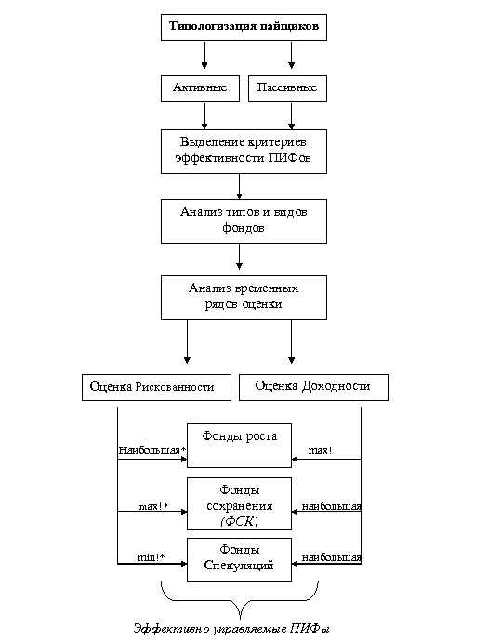
Рисунок 1. Алгоритм для выбора инвестиционной стратегии индивидуальным инвестором.
2. В основу определения эффективности стратегии использования активов инвестиционного фонда положена авторская методика для определения отношения инвестора к риску, для чего выделено 3 классификационные группы рискованности на основе индивидуального отношения инвестора к риску.
В работе предложен список вопросов для определения склонности инвестора к риску, состоящий из 7 вопросов. При этом, инвестору необходимо предельно честно и точно ответить на все вопросы. На основе данного списка вопросов в работе классифицированы индивидуальные инвесторы на 3 группы риска. Она позволила сделать выводы об индивидуальном отношении риску группы инвесторов и сопоставить с характеристиками рискованности стратегий, используемых в текущее время инвестиционными фондами.
После ответа на все вопросы авторская методика позволяет четко классифицировать инвестора в одну из семи групп рискованности (см. таблицу 1). При этом факторы рискованности и доходности являются превалирующим по сравнению с остальными.
Таблица 1 - Пример структуры портфеля стратегий инвестиционного фонда для 3 групп риска.
Группа 1
Агрессивная | 36%
Консервативная | 64%
Группа 2
Агрессивная | 67%
Консервативная | 33%
Группа 3
Агрессивная | 78%
Консервативная | 22%

В работе, в отличии от известного, актуализированы характеристики 3 групп инвесторов в зависимости от рискованности:
- Инвесторы «роста». Для таких инвесторов наиболее подходят фонды смешанных инвестиций, поскольку они предлагают средний уровень доходности для различных макроэкономических условий и средний уровень риска ликвидности.
- Спекулятивные инвесторы. Активные инвесторы в наибольшей степени подвержены риску ликвидности вложений, поэтому наиболее подходящими для инвестирования будут являться фонды спекулятивных инвестиций.
- Консервативные инвесторы. Для указанной группы инвесторов наиболее важным является низкий процент доходности и консервативная доходность.
В работе сделан вывод об уменьшении доли пассивных инвесторов в мире. Пассивные инвесторы в большей степени полагаются на мастерство управляющего инвестиционного фонда. Данный тип инвесторов самый распространенный в настоящее время. Однако по мере улучшения финансовой грамотности инвесторов доля пассивных инвесторов в мире снижается.
Исходя из вышеприведенной классификации, выделено 3 типа инвестиционных фондов:
- Фонды роста (доходность 16-55%)
- Фонды сохранения (доходность до 15%)
- Фонды спекуляций (доходность 55%)
Поскольку большинство людей рассматривают вложения средств в инвестиционные фонды в качестве альтернативы вложений в иностранную валюту, недвижимость и банковские депозиты. Автором сделан вывод, что модели поведения инвесторов будут отличаться в зависимости от выделенных признаков.
При инвестиционном горизонте более 1 года без условия досрочного погашения инвестиционному фонду наиболее предпочтительно сформировать фонд роста. Наибольшей средней доходностью на длительном горизонте инвестирования обладают фонды акций и смешанные фонды.
На падающем рынке наиболее часто используемой стратегией использования активов инвестиционного фонда является вложение надежные долговые инструменты и сырьевые деривативы. Особой популярностью в такой ситуации обычно пользуются фонды сохранения (консервативные стратегии).
Автором сделан вывод, что вопросы определения эффективности управления фондом, портфелем или отдельным активами являются основополагающими, поскольку диктуют соответствующую организационно-правовую форму, политику управления и оказывают влияние на формирование стратегии управления.
3. Проведено ранжирование инвестиционных фондов в России (по данным РБК за 2008 – 2011 гг.) на основе критериев риска и доходности, выделены группы рискованности.
В работе проведено ранжирование и оценка эффективности инвестиционных фондов и получены определенные выводы. В отличие от известного, автор показал, что для ранжирования российских инвестиционных фондов характерно достаточно эффективное распределение активов только при умереных и низких рисках инвестирования, что характерно для инвестиционных фондов развивающихся стран. При этом число таких фондов в России составляет порядка 45, в то время как в развитых странах их несколько сотен (по мнению С. Анатольева). При этом долгосрочные инвесторы в текущих экономических условиях могут рассчитывать на 15-30% годовых. Если историческая доходность отклоняется от этого диапазона, то, вероятно, она не сможет сохраняться в течение нескольких лет подряд.
Для ранжирования российских инвестиционных фондов целесообразно использовать показатели доходности инвестиционного фонда, которые опубликованы в открытом доступе. Рискованность стратегии инвестиционного фонда будет определяться на основе критерия согласия Пирсона для распределения доходностей за три последовательных года:
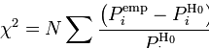
где Pemp — Ph0 = Fx – Fx-1 - предполагаемая вероятность попадания в i-й интервал, Pemp = ni/N — соответствующее эмпирическое значение, n — число элементов выборки из i-го интервала, N — полный объём выборки.
Таким образом, условный уровень рейтинга для оценки распределения активов инвестиционного фонда рассчитывается по формуле:
Ef = I * R/100%,
где Ef – эффективность использования активов, I – среднегодовая доходность в процентах годовых за 3 года, R – рискованность в процентах.
Изучив данные за 2008 – 2011 гг. по доходности управления и рискованности инвестирования в инвестиционные фонды, зарегистрированные в Российской Федерации, автор распределил российские инвестиционные фонды по степени рискованности и разделил все российские инвестиционные фонды на 5 групп рискованности:
с риском более 80%
с риском от 55 до 80%
с риском от 30 до 55%
с риском от 0 до 30%
безрисковые (риск равен 0%)
Проведя исследование распределения доходностей инвестиционного фонда при разных уровнях риска на основе корреляционного анализа для всей совокупности российских инвестиционных фондов в период с 2008 по 2011 года автор пришел к выводу, что применение консервативной стратегии оправдано при допустимом уровне риска не более 35%, если не учитывать в качестве альтернативы возможность открытия счета в банке под фиксированный процент. При уровне риска более 35% наглядно видно, что инвесторам экономически целесообразно делать вложения в рискованные стратегии инвестиционных фондов.
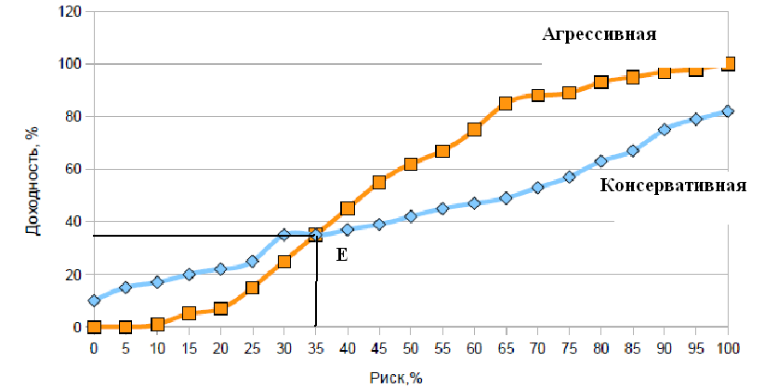
Рисунок 2. Распределение доходностей при разном уровне риска для консервативной (синий график) и агрессивной (оранжевый график) стратегий использования активов инвестиционного фонда на примере российских инвестиционных фондов.
В отличие от известного, в результате анализа получен вывод, что учитывая современный глобальный характер развития индустрии инвестиционных фондов, основные инвестиционные денежные потоки направлены в фонды с умеренным и низким уровнем риска, которые при этом показывают высокую эффективность при формировании и использовании активов.
4. Разработан механизм выбора финансовой стратегии инвестиционного фонда, позволяющий осуществлять переход от менее эффективной стратегии к более эффективной.
В отличие от известного, автор показал, что инвестиционным фондам целесообразно использовать переключатель стратегии использования активов. В случае позитивной динамики фондовых рынков и склонности инвесторов к большему риску целесообразно использовать наиболее рискованные стратегии. В кризисной ситуации (аналогичной октябрю-декабрю 2008 года) необходимо целиком переходить на низкорискованные стратегии использования активов.
В работе показано, что если посмотреть на динамику доходности фонда «Газпромбанк-Облигации» (Рисунок 3), применяющего низкорискованную стратегию использования активов, то можно отметить, что в период кризиса 2008 года доходность снизилась всего на 15%, в то время стоимость фондовых индексов снизилась в три раза, а стоимость структурных продуктов могла снизиться до нуля.
Если посмотреть на то, как вела себя доходность инвестиционного фонда с повышенным уровнем риска, управляемого той же управляющей компанией, Газпромбанк-Акции второго эшелона (Рисунок 4), которая использует наиболее рискованную стратегию использования активов из всех фондов Газпромбанка, то видно, что использование данной стратегии целесообразно в периоды роста фондовых индексов и благоприятной экономической ситуации.
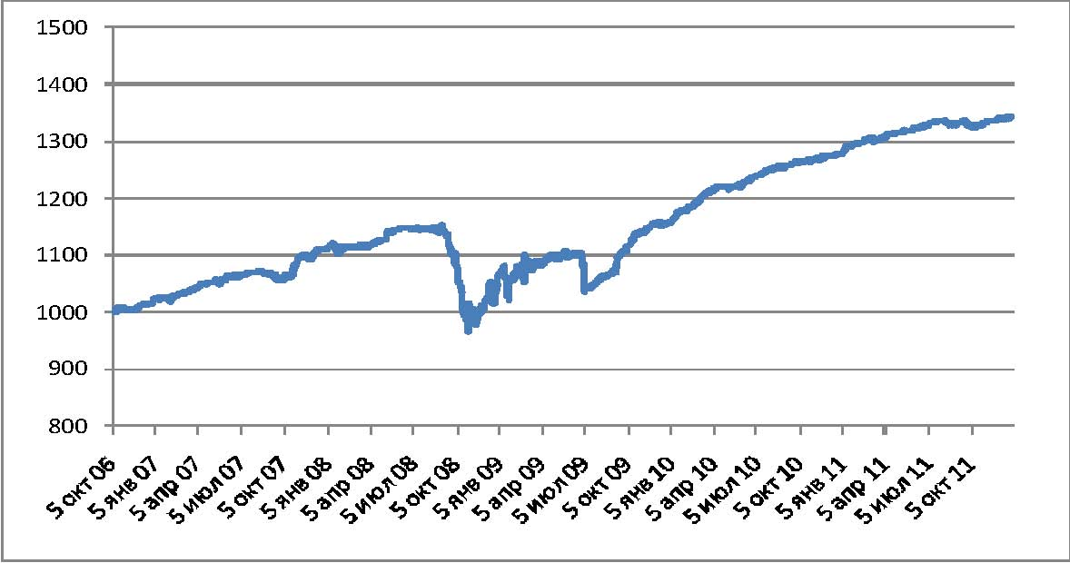
Рисунок 3. Динамика доходности фонда «Газпромбанк-Облигации» в 2006-2011 гг.(руб.).
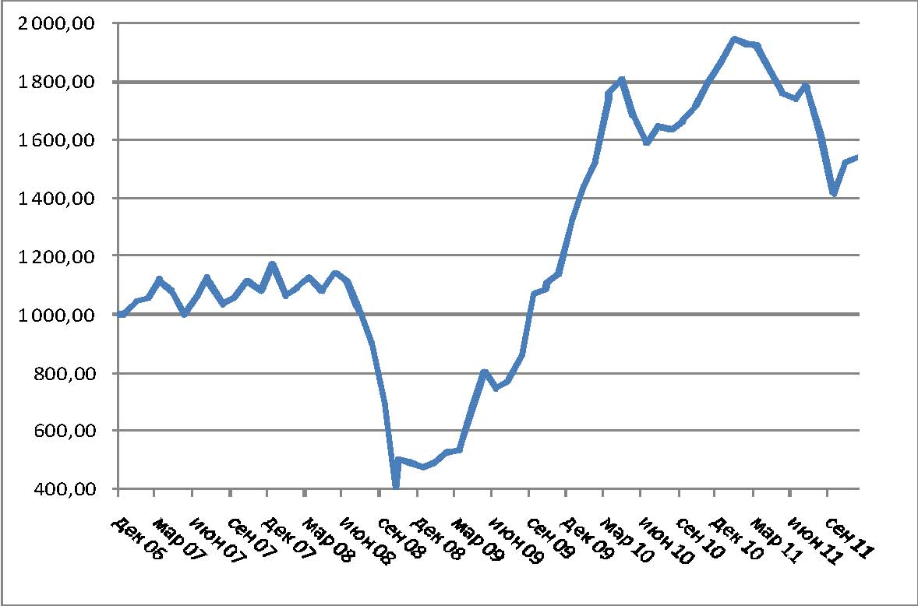
Рисунок 4. Динамика доходности фонда «Газпромбанк-Акции второго эшелона» в 2006-2011 гг. (руб.).
5. Внесены дополнения в методику оценки аллокативной эффективности на основе доходности и рискованности функционирования инвестиционных фондов.
В работе апробирована методика и рекомендованы для применения управляющими 3 стратегии использования активов инвестиционного фонда:
1. Максимизация доходности эффективна на начальном этапе развития инвестиционного фонда при наличии благоприятной рыночной ситуации.
2. Стратегия привлечения инвесторов целесообразна на начальном этапе развития инвестиционного фонда при наличии положительной истории фонда и благоприятной рыночной ситуации.
3. Минимизация риска может применяться:
-на регрессивных этапах развития после продолжительных периодов роста,
-в случае кризисной ситуации на рынках,
- для сохранения положительной истории использования активов перед этапом активного привлечения инвесторов.
По мнению автора, для долгосрочных инвесторов могут быть привлекательны только порядка 20% российских инвестиционных фондов, что очень мало по сравнению с западными аналогами, учитывая перспективы по созданию Международного Финансового Центра в Москве. Кроме того, в работе описана возможность применения переключателя стратегий использования активов инвестиционного фонда в зависимости от стадий жизненного цикла организации.
Таблица 2 — Пример выбора инвестиционного фонда для различных групп рискованности по фазам жизненного цикла инвестиционного фонда.
Группа риска | Фаза роста | Фаза падения | Фаза стагнации
1. (0-15%) | ВТБ - Фонд Казначейский | Открытие - Облигации | Пенсионный резерв - Накопительный Резерв
2. (16-55%) | Максвелл - Первый фонд фондов | Паллада - Акции | Инвесткапитал - Фонд акций
3. (56% и выше) | Банк на Красных Воротах - Универсальный | Открытие - Акции | Ренессанс - Акции

По мнению автора, в настоящее время фактор ликвидности является наиболее значительным при управлении инвестиционными организациями. При управлении инвестиционным фондом целесообразно следить за изменением волатильности управляемых активов, чтобы иметь представление о возможных будущих убытках фонда. В случае срочной необходимости продажи крупных объемов активов на финансовых рынках цены сделок, по которым могут быть закрыты финансовые позиции, обязательно будут отличаться от текущих рыночных цен. Объяснением этому служит наличие на рынке транзакционных издержек, величина которых зависит от ликвидности рынка. В случае, когда ликвидационная стоимость использования активов отличается от его рыночной стоимости, принято говорить о подверженности финансового института риску рыночной ликвидности.
В работе рассмотрены особенности влияния риска ликвидности рынка, который присущ большинству активно управляемых инвестиционных фондов (в особенности использующих кредитное плечо).
В результате исследования работе сделаны следующие рекомендации для управляющих инвестиционных фондов:
- для инвесторов, относящихся к первой группе рискованности (консервативные инвесторы), следует придерживаться консервативной стратегии (потенциальная доходность — до 15%) с возможностью переключения на стратегию роста в периоды улучшения рыночной конъюнктуры,
- для инвесторов, относящихся ко второй группе рискованности (умеренные инвесторы), следует придерживаться стратегии роста (потенциальная доходность - 16-55%) с возможностью переключения: на стратегию спекуляций - в периоды улучшения рыночной конъюнктуры или пониженного риска ликвидности; на консервативную стратегию - в периоды ухудшения рыночной конъюнктуры (кризисов), повышенного риска ликвидности или негативных фаз жизненного цикла развития.
- для инвесторов, относящихся к третьей группе рискованности (спекулятивные инвесторы), следует придерживаться стратегии спекуляций (потенциальная доходность — от 55% и выше) с возможностью переключения: на стратегию роста - в периоды повышенного риска ликвидности или негативных фаз жизненного цикла развития; на консервативную стратегию — в периоды ухудшения рыночной конъюнктуры.

III. ОСНОВНЫЕ ПУБЛИКАЦИИ ПО ТЕМЕ ДИССЕРТАЦИИ
В рецензируемых научных журналах, рекомендованных Высшей аттестационной комиссией при Министерстве образования и науки Российской Федерации:
1. Михайлов А.Ю. Оценка эффективности функционировании инвестиционных фондов// Экономика и предпринимательство. 2012. № 4, 0,5 п.л.
2. Михайлов А.Ю. Методы оценки эффективности хеджирования на основе стандарта SFAS 133//Финансовая аналитика. 2012. № 26, 0,5 п.л.
3. Михайлов А.Ю. Оценка эффективности функционирования инвестиционных фондов в России// Вестник Института Экономики РАН. 2012. № 5, 0,6 п.л.
4. Михайлов А.Ю. Определение склонности инвестора к риску// Экономика и предпринимательство. 2013. № 4. 0,5 п.л.
5. Михайлов А.Ю. Эффективность использования активов инвестиционных фондов на основе GIPS// Экономика и предпринимательство. 2013. № 4. 0,5 п.л.
Прочие научные публикации статей и монографий:
6. Михайлов А.Ю. Эффективная стратегия аллокации активов инвестиционного фонда// LAP LAMBERT Academic Publishing. – Saarbruken, 2013. 10 п.л.
7. A. Mikhaylov. Asset allocation in investment funds: Complementing the post modern portfolio theory// LAP LAMBERT Academic Publishing. – Saarbruken, 2013. 8 п.л.

Шарп У., Александер Г., Бэйли Дж. Инвестиции / Пер. с англ. М.: ИНФРА-М, 2007.
Anatolyev S. and others. Dynamics and Predictability in Russian Financial Markets. September 25, 2010.
Предложенная автором формула для расчета аллокативной эффективности на основе рискованности и доходности применяемой стратегии.
Показатели доходности и рискованности рассчитаны по методике РБК.
Корреляционный анализ - совокупность основанных на математической теории корреляции методов обнаружения корреляционной зависимости между двумя случайными признаками или факторами.
Сухарев О.С. Экономическая методология и политика реструктуризации промышленности. - М.: АНЗ, 2000, 180 с.
Боди З., Мертон Р. Финансы / Пер. с англ. Уч. пос. М.: Вильямс, 2008.
Источник: Газпромбанк
Источник: Газпромбанк.
Al Janabi, M. A.M. (2008), “Integrating Liquidity Risk Factor into a Parametric Value at Risk Method”, Journal of Trading, summer issue, pp. 76-87.

